Студент в пензенском государственном педагогическом университете.

44.03.01 педагогическое образование
Профиль физкультурное образование

Выполнил студент
Группы 16СПО-2
Абдуллин М. Р.

Содержание
1. Автобиография 3
2. Образование. 4
3. Семья 7
4. Спорт 8

- Автобиография
Я Абдуллин Марат Рустамович, родился 22 ноября 1996 года в городе Пенза. Проживаю по адресу Пензенская область, г. Пенза, ул. Германа Титова 6 – 2. Не женат.
В тёплое время года нравиться ездить на велосипеде. Время от времени хожу в бассейн, в дождливые и холодные дни люблю посмотреть хороший фильм. Хорошо готовлю, но часто ленюсь. В двух словах виду здоровый образ жизни.
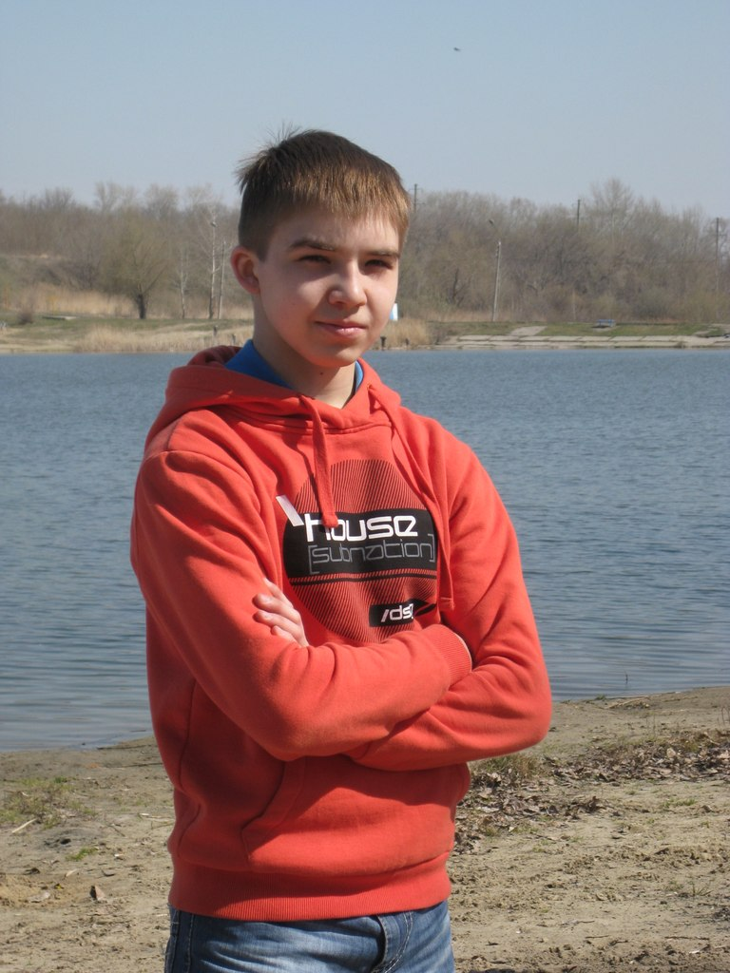
- Образование.
Закончил 9 классов в МБОУ СОШ № 50, в городе Пенза, в 2012 году.
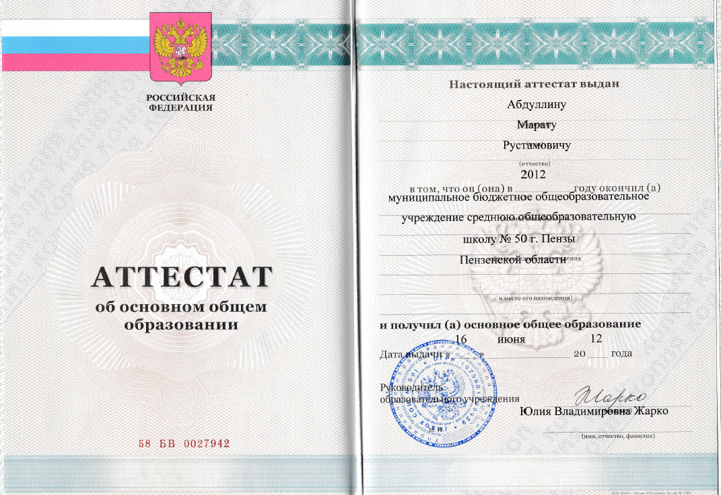
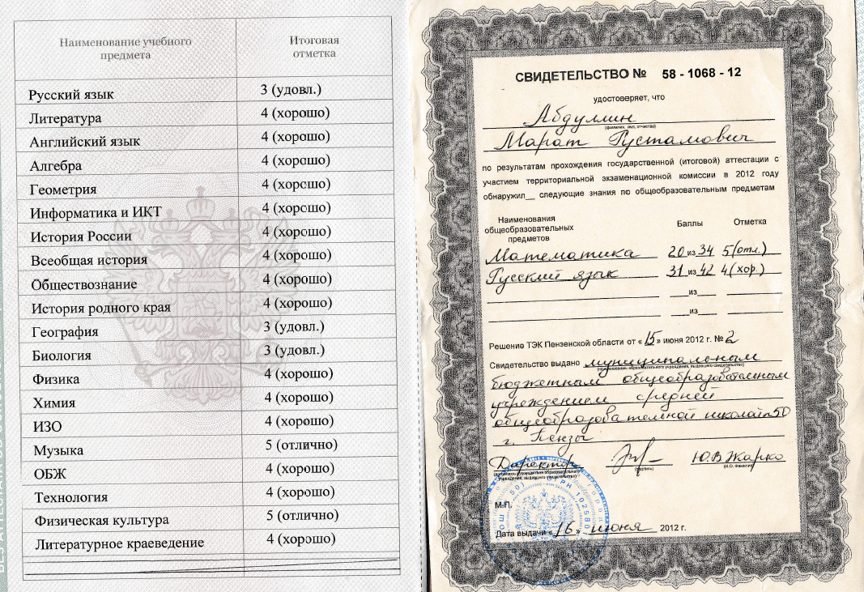
Закончил ГАОУ ПО “УОР” ПО в городе Пенза, в 2016 году. Получил специальность среднего профессионального образования “Педагог физической культуры и избранного вида спорта”.
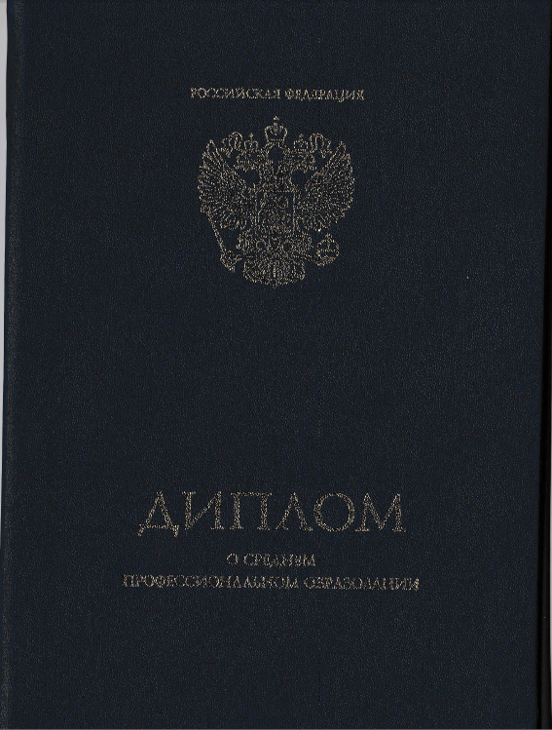

Поступил в 2016 году в ПГУ ИФКиС на бюджет, очной формы обучения. Учусь на втором курсе.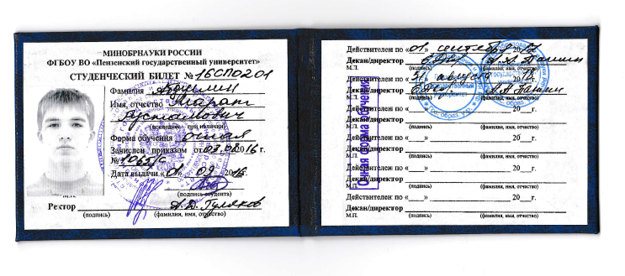

- Семья
Мама Ибрагимова Файма Борисовна, родилась в Республике Казахстан, г. Джанбул, пенсионерка.
Папа Абдуллин Рустам Хабибович родился в г. Башкатарстан, пенсионер.
Сестра Абдуллина Венера Рустамовна родилась в г. Пенза, кондитер.

- Спорт
Увлекаюсь Спортивным Самбо, на протяжение 10 лет. Участвовал во многих соревнованиях (в первенствах и чемпионатах Пензенской области, в чемпионатах и первенствах Приволжского федерального округа и Всероссийские турниры).
Спортивные достижения:

